小学校理科校内研修支援事業（平成30年度）
支援員学校名 | 職名 | 氏名 | 専門分野
北海道小樽潮陵高等学校 | 教諭 | 熊 谷 直 之 | 物理

実施報告
小樽市立塩谷小学校

＊学級数 ９ ＊児童数 91名

【ねらい】 小学校第５学年「流れる水の働き」の単元における水の働きを実感を伴って理解させるための実験の仕方及び小学校第６学年「土地のつくりと変化」の単元における土地の構成物や地層の観察の仕方の研修をとおして、児童に主体的に学ばせる授業改善に向け、実験、観察の指導方法を身に付ける。
【日 時】 ８月17日(金) 13：00～16：30
【場 所】 小樽市立塩谷小学校 理科室
【参加者】 10名
【内 容】・実体顕微鏡の使い方
・演示による流水実験
・学校の周辺にある露頭の解説
・大地のつくりの解説

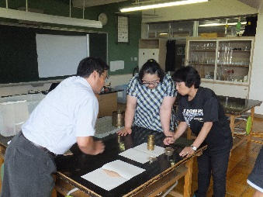
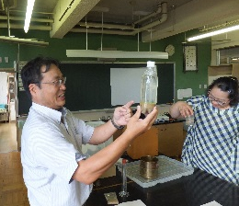
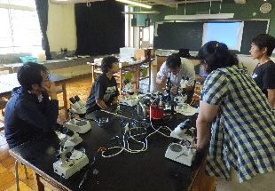
【本事業の成果を活用した授業の改善】
支援員が実施した観察、実験等の実技研修をとおして、本校の教員は、自然の事物・現象について実感を伴った理解を図る指導の在り方を学んだ。

【研修内容】
１ 演示による流水実験、実体顕微鏡の使い方
(1) 実物とモデルを用いた土砂の堆積の仕方についての研修
・浮力を利用した堆積実験による土砂の層のでき方
・流水による堆積実験による土砂の層のでき方
(2) 実体顕微鏡を用いた岩石の種類の見分け方についての研修
・火山灰の洗い方や鉱石の観察の仕方
・火山灰、学級園の土、塩谷河口の土を観察し、岩石の特徴の確認

２ 学校周辺にある露頭や大地のつくりについての解説
(1) 石のプレパラートを使い、花崗岩、流紋岩、黒雲母、玄武岩などの特徴から実際に分別する方法を学ぶ研修
・大地の地層を構成する岩石の特徴を基にした地層の質の見分け方
(2) 露頭の観察を生かした授業の在り方についての研修
・地域の特徴（小樽市の塩谷地域には露頭が多い）を生かし、露頭の観察により大地のつくりを推論する授業や地質図を作成させる授業の在り方

３ 次年度に向けての準備について研修
・理科室の器具についての研修

